DOSSIER REPONSES
1- Analyse fonctionnelle du système de climatisation automatique bizone
Questions 1.1 et 4.1 | SCHEMA DU CIRCUIT de production de froid
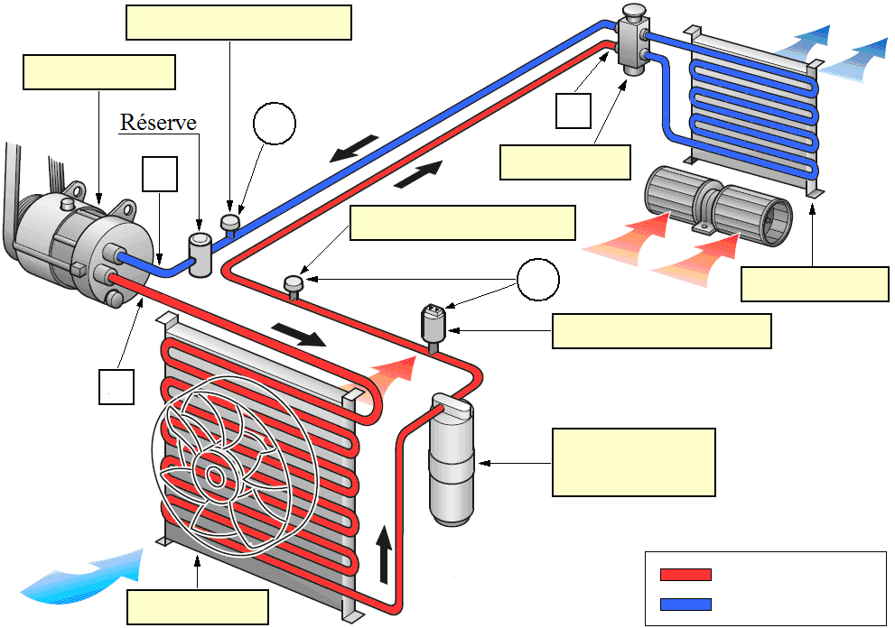

Question 1.2
Composants | Fonctions
Compresseur
Condenseur
Bouteille déshydratante
Capteur de pression
Détendeur
Evaporateur

Question 1.3 | synoptique du circuit aéraulique habitacle  en position « dégivrage pare brise tout froid »
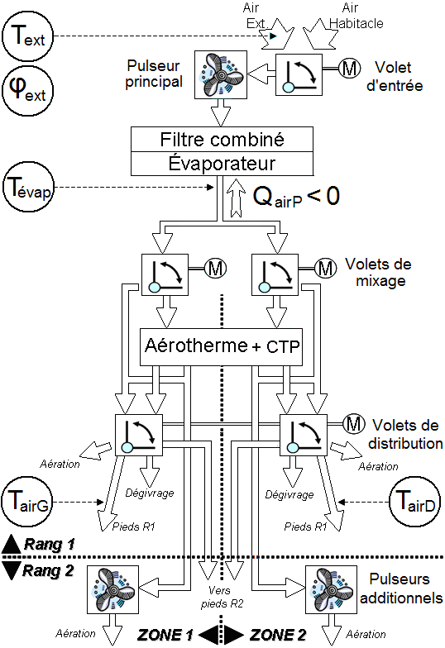

Question 1.4 | Schéma synoptique de la fonction
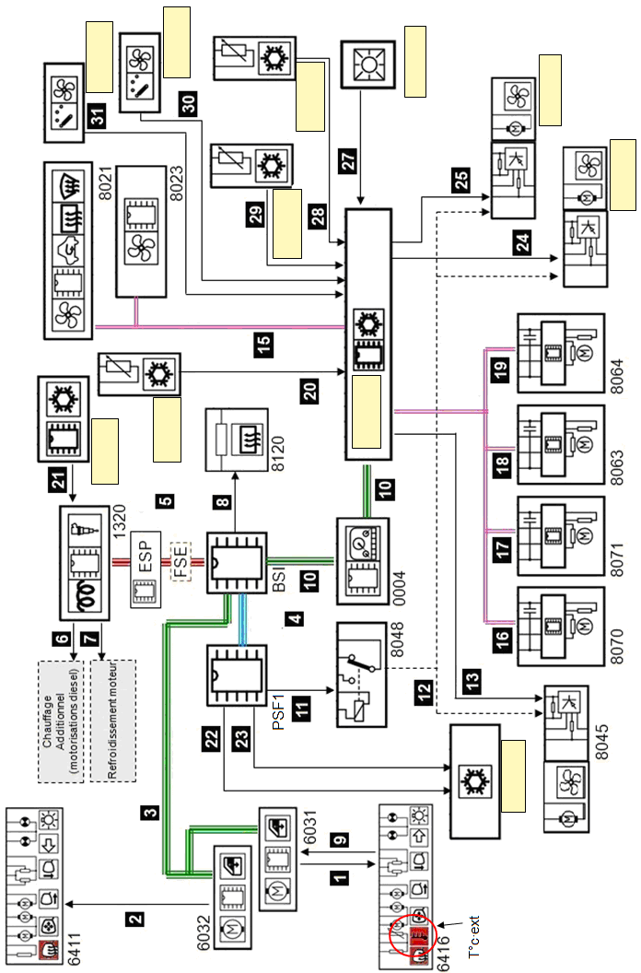

Question 1.5 | entrées-sorties du calculateur 8080 de climatisation

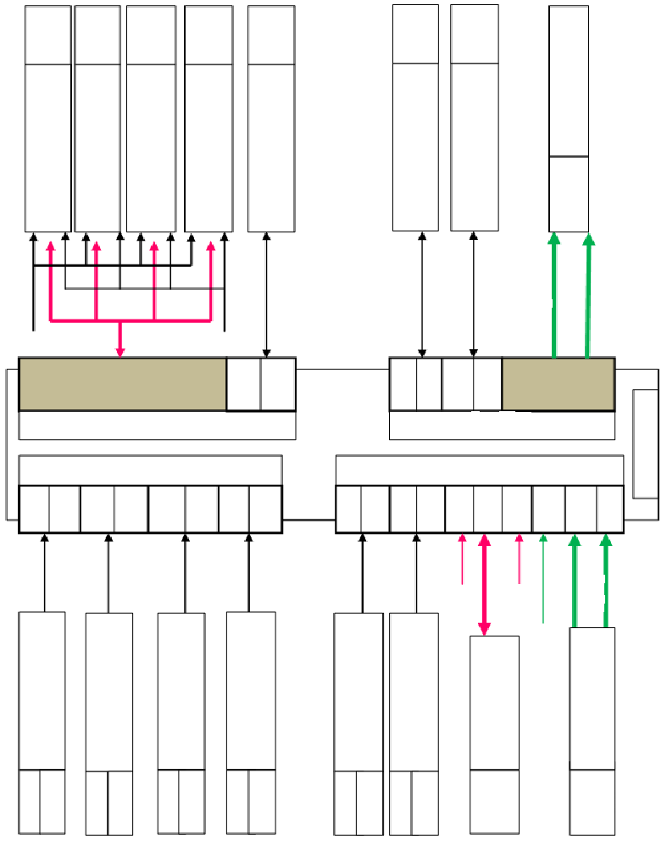
Thermistance d'air
soufflé gauche
2
14
8024
8021/
8023
0004/
BSI
Réseau LIN
0004/
BSI
8080
CAN L
CAN H
+CAN
-LIN
+LIN
Filaire
Commande de position
du volet d'entrée d'air

8070
Réseau CON LS
Confort
Réseau CON LS
Confort
+LIN
-LIN
CAN L
CAN H
18V NR
18V NR
26V JN
26V JN
Question 1.8
Eléments électriques reliés | Calculateur de climatisation 8080  et  combiné 0004 | Combiné  et  BSI | BSI  et  PSF1 | BSI  et  module de porte 6031, 6032 | BSI  et  calculateur de gestion moteur 1320
Type de réseau de liaison

2- Etude de la transmission de puissance

Question 2.4.3 | schéma de la courroie d’entrainement des accessoires
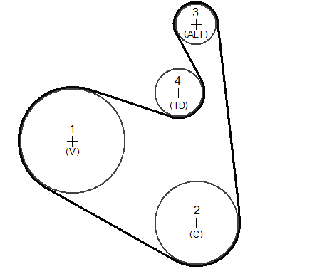
Question 2.7.2
Notice de contrôle de l’embrayage électromagnétique
Contrôle de la tension d'alimentation: (précisez les valeurs, les points de mesure et les conditions de test) | (Raccordez le voltmètre)  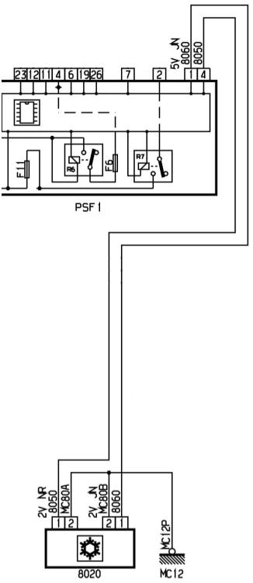  V
Contrôle de la résistance du bobinage: (précisez les valeurs, les points de mesure et les conditions de test)
Contrôle mécanique de l'embrayage électromagnétique: (précisez les contrôles à effectuer en statique et en dynamique)

3- Efficacité du système de climatisation.
Question 3.2
Bilan de climatisation
Informations générales
Véhicule type :
N° VIN :
Kilométrage:
Contrôles visuels et dynamiques
Contrôles préliminaires RAS Intervention
préconisée
Fonctionnement de l'embrayage du compresseur  
Etat de la courroie d'accessoires  
Etat général des canalisations  
Etat de la face avant du véhicule (groupe moto ventilateur, condenseur, ...)  
Etat du filtre à pollen  
Contrôles dynamiques
Conditions ambiantes de l'atelier
Température ambiante de l'atelier: ____°C Hygrométrie: __________%

Résultat des mesures sur véhicule:
BP : ___________bars, HP : ___________bars, T° sortie aérateurs de dégivrage : _____°C
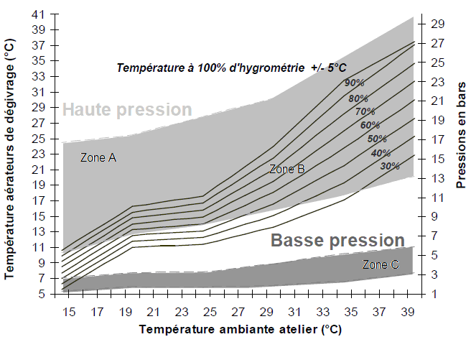
Efficacité de la climatisation (préconisation à formuler au client)
Climatisation opérationnelle , Entretien préconisé , Diagnostic, Réparation 

4- Etude du circuit de production de froid
Questions 4.2 à 4.8 | Diagramme de Mollier
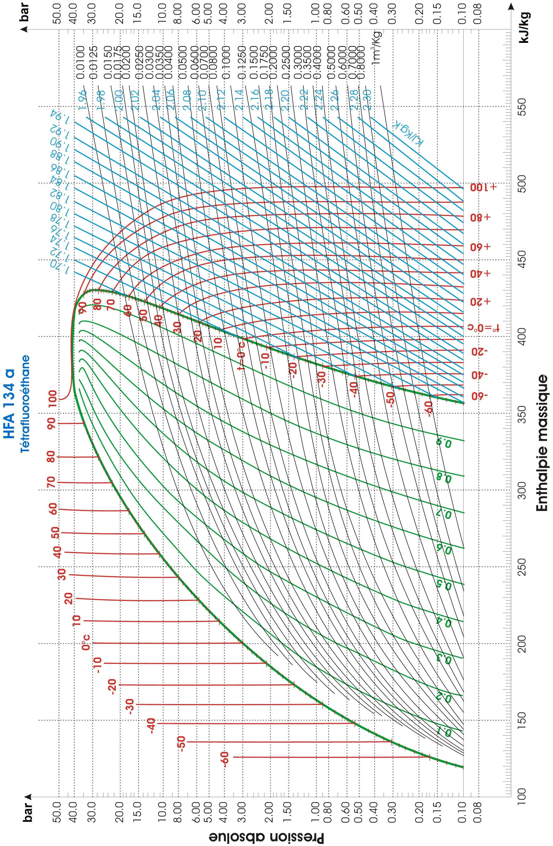

Question 4.10 | Diagramme de Mollier

5- Etude du circuit aéraulique habitacle

Question 5.2 | schéma électrique de principe
